**LAPORAN**

**PRAKTEK BASIS DATA**

**CASE & IFNULL**



**DISUSUN OLEH :**

**SULIS TIYAH**

**2001081002**

**TEKNIK KOMPUTER - 2B**

**SEMESTER 3**

**JURUSAN TEKNOLOGI INFORMASI**

**PROGRAM STUDI TEKNIK KOMPUTER**

**POLITEKNIK NEGERI PADANG**

**2021**

1. **DASAR TEORI**

CONTROL FLOW FUNCTION memmungkinakan kita menambahkan if-then-else ke query SQL tanpa menggunakan kode procedural. Fungsi aliran control yang paling umum digunakan:

* IF
* CASE
* IFNULL
* NULLIF

Fungsi IF() digunakan untuk Mengembalikan nilai berdasarkan kondisi yang diberikan atau untuk menampilkan nilai percabangan dari sebuah kondisi atau expression.

Struktur:

* IF(kondisi_logika, ekspresi1, ekspresi2);
* IF(kondisis, aksi1(IF(kon2,aksi2,IF(kond3,kond4))))

Fungsi CASE() digunakan untuk menampilkan nilai tertentu berdasarkan syarat-syarat atau kondisi yang digunakan. Fungsi ini mirip dengan perintah IF..ELSE IF..ELSE IF..ELSE pada sebuah bahasa pemrograman.

Struktur 1;

CASE variabel_kondisi/nilai

WHEN nilai THEN statement1

WHEn nilai2 THEN statement2

ELSE

statements_else

END

Struktur 2; (lebih global)

CASE

WHEN nilai THEN statement1

WHEn nilai2 THEN statement2

ELSE

statements_else

END

Fungsi IFNULL() digunakan untuk mengembalikan sebuah nilai tertentu pada suatu kolom yang bernilai Null.

Struktur:

* IFNULL(statements1, statements2)

1. **ALAT DAN BAHAN**
2. PC/Laptop
3. Software XAMPP Control Panel
4. **LANGKAH KERJA**
5. Jalankan XAMPP

**FUNGSI IF ()**

1. Tampilkan 25 namaproduk, jenis produk serta penjelasan dengan ketentuan:

Productline classsic cars -- mobil klasik

trains -- kereta

ships -- kapal

planes-- pesawat

selebihnya : kendaraan lainnya

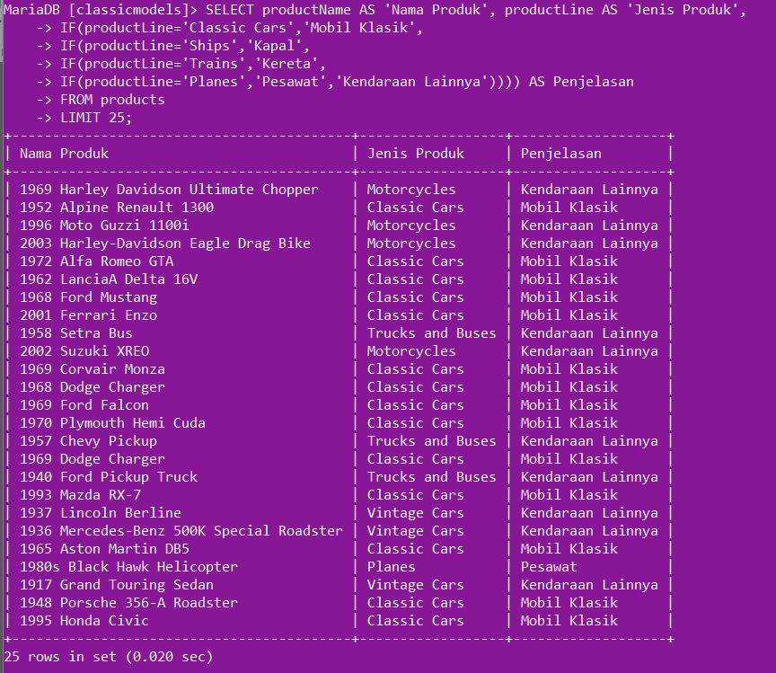

**FUNGSI CASE ()**

1. Tampilkan 25 namaproduk, jenis produk serta penjelasan dengan ketentuan:

Productline classsic cars -- mobil klasik

trains -- kereta

ships -- kapal

planes-- pesawat

selebihnya : kendaraan lainnya

Struktur 1:

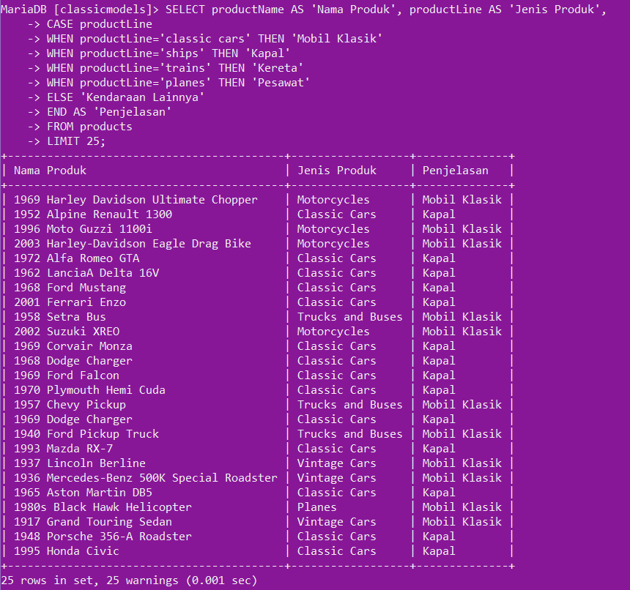

Struktur 2:

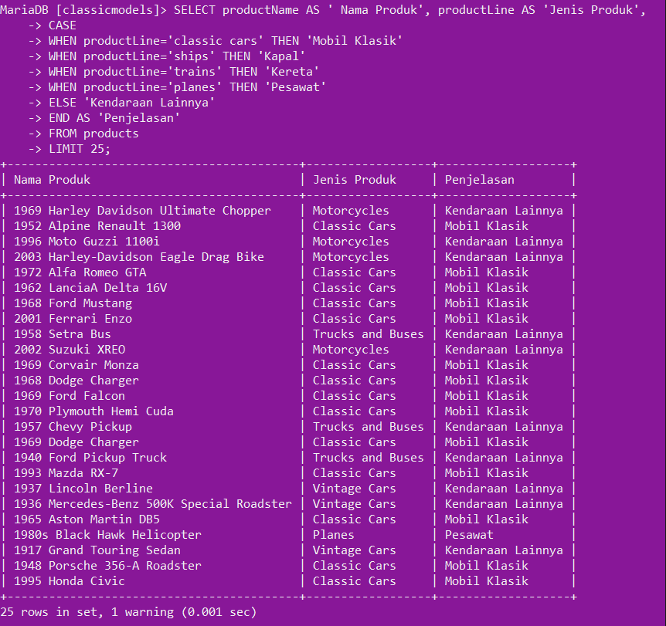

1. Tampilkan seluruh data orderdetails dengan yang harga satuan minimal 200 dengan urutan field

nomor order(orderNumber),

kode produk(productCode),

banyak order(quantityordered),

ket_order,

harga(priceEach)

dimana ket_order diperolah dari quantityordered dengan ketentuan

quantityordered <25 : small order

25-40 : medium order

>40 ; large order

urutkan berdasarkan quantityordered tertinggi

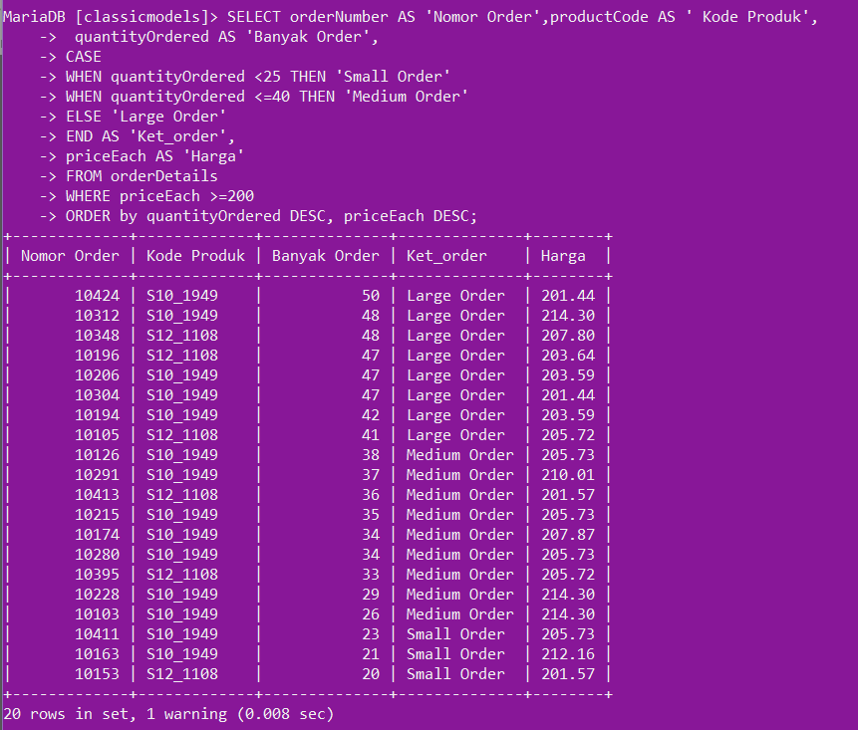

**FUNGSI IFNULL ()**

1. Tampilkan data pelanggan terdiri dari kode, nama, dan alamat. Jika alamat masih kosong, isikan dengan kalimat "Data Belum Ada"

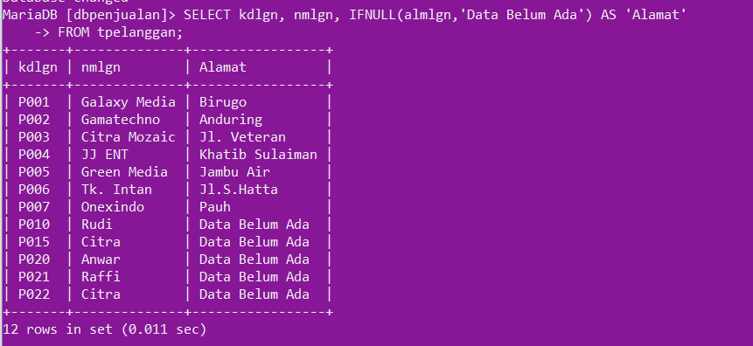

1. Tampilkan data pelanggan yang tidak memiliki kota terdiri dari kode, nama, dan alamat(jika alamat kosong, tampilkan data kota sebagai alamat)

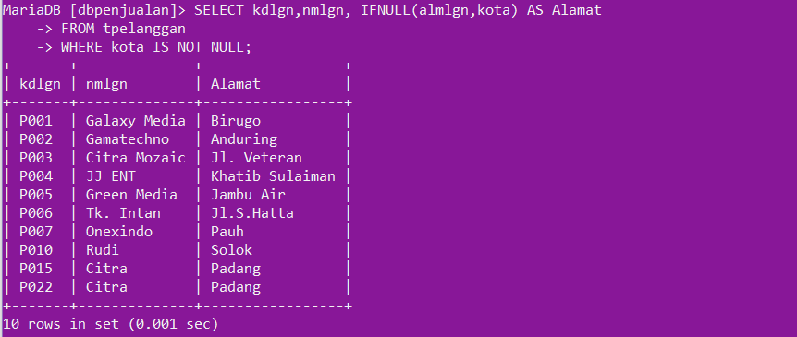

1. **TUGAS DAN PEMBAHASAN**

**(CASE)**

1. Jika ongkos kirim seorang pelanggan dikategorikan berdasarkan jarak lokasi tempat tinggal dengan toko yang berada di Padang. Jika pelanggan berada di Padang maka bebas ongkos kirim. Namun jika diluar Padang akan dikenai ongkos kirim. Tampilkan seluruh data pelanggan beserta keterangan apakah bebas ongkos kirim atau tidak.

Struktur 1:

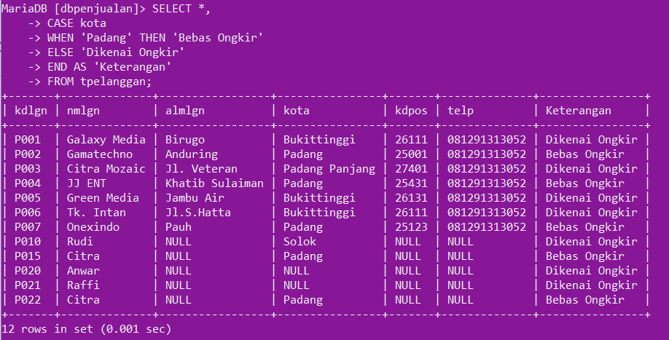

Struktur 2:

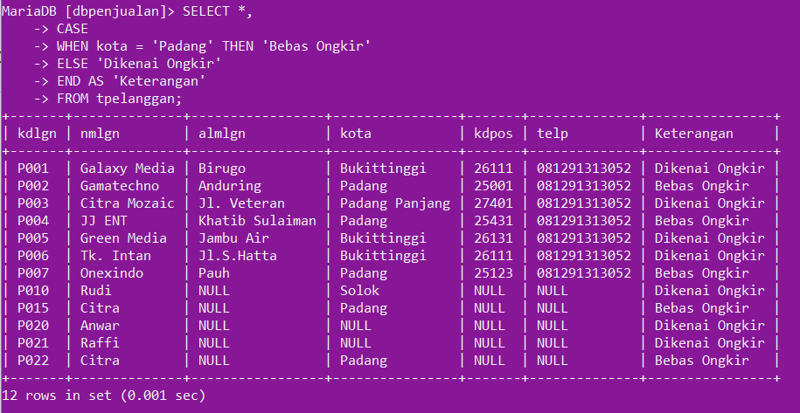

1. Tampilkan nonota, tgl, kdbrg, jml, hrg, total_hrg(jml*hrg) dan kuota transaksi. Dengan ketentuan : tulis kuota 1 jika jumlah minimal barang adalah 15 dan selebihnya tulis kuota 2.

Struktur 2:

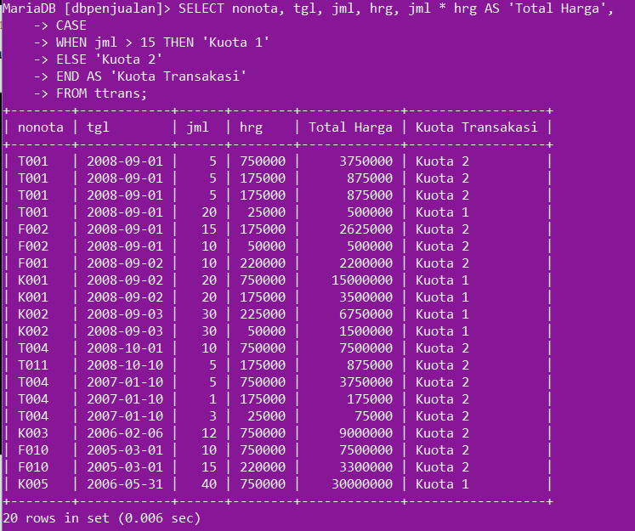

1. Tampilkan semua data transaksi, dan kuota transaksi dengan ketentuan, jika jumlah barang maksimum 5 maka dikategorikan sebagai partai kecil. Jika jumlah barang 6-10 maka dikategorikan sebagai partai menengah. Dan jika jumlah barang lebih dari 10, maka dikategorikan sebagai partai besar.

Struktur 2:

Cara 1:

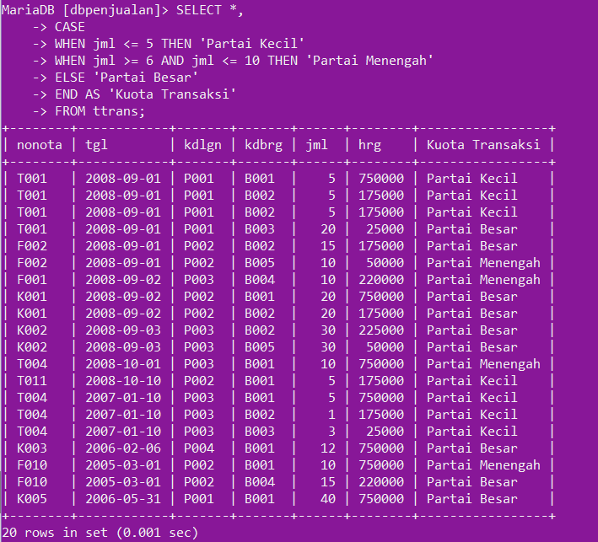

Cara 2:

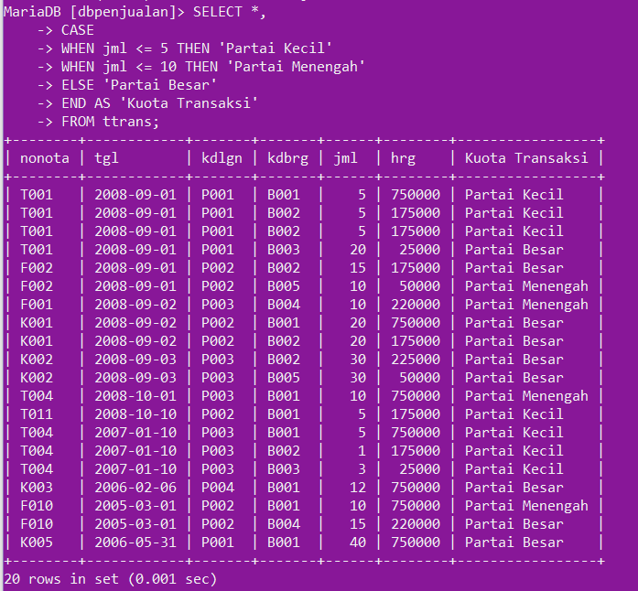

Cara 3:

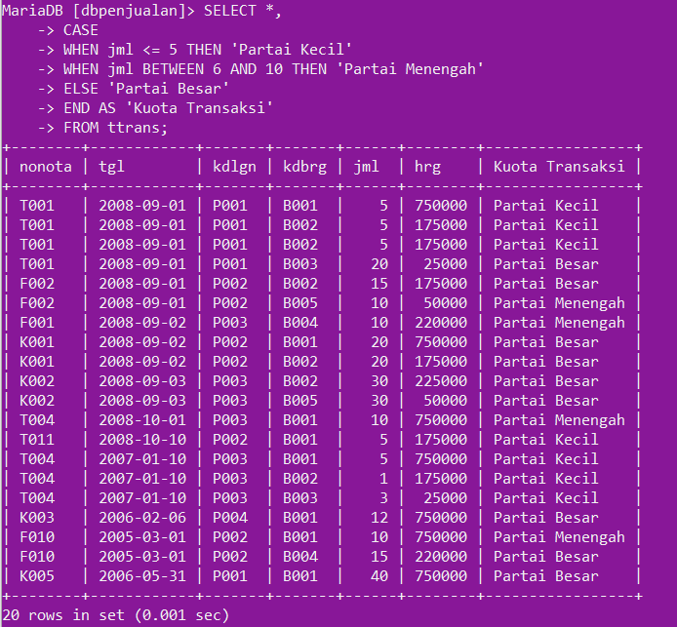

1. Toko memberikan aturan diskon bertingkat dengan ketentuan sbb:

- Jika jumlah barang dibawah 10, diskon 5%

- Jika jumlah barang 10 - 20, diskon 10%

- Jika jumlah diatas 20, diskon 20%

Diskon diberikan dari total harga keseluruhan.

Tampilkan tanggal transaksi, kode pelanggan, jml, hrg, total(jml*hrg), besaran diskon, total bayar setelah dikurangi diskon. Urutkan dari transaksi dengan pembayaran tertinggi.

Struktur 2:

Cara 1:

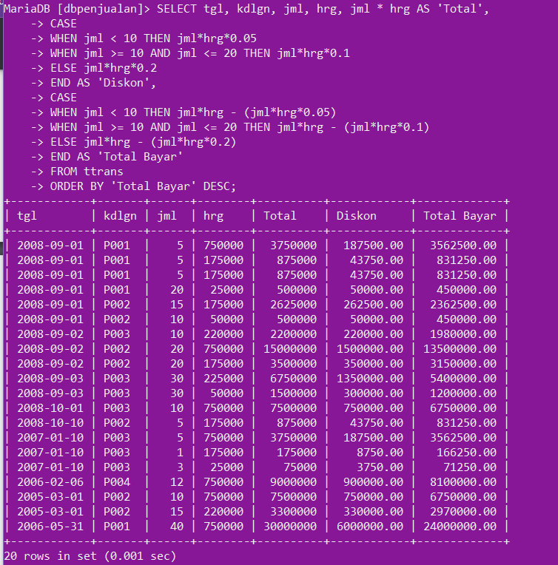

Cara 2:

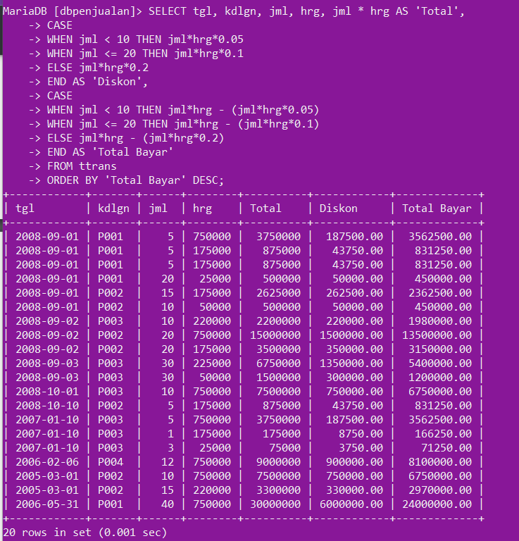

Cara 3:

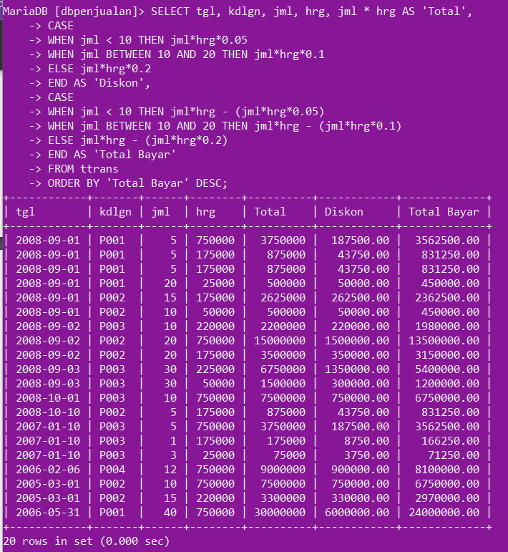

1. Buat query yang menampilkan data ambil(db perkuliahan) kemudian terjemahkan nilai huruf sbb:

A=4, B=3, C=2, D=1, E=0

Struktur 1:

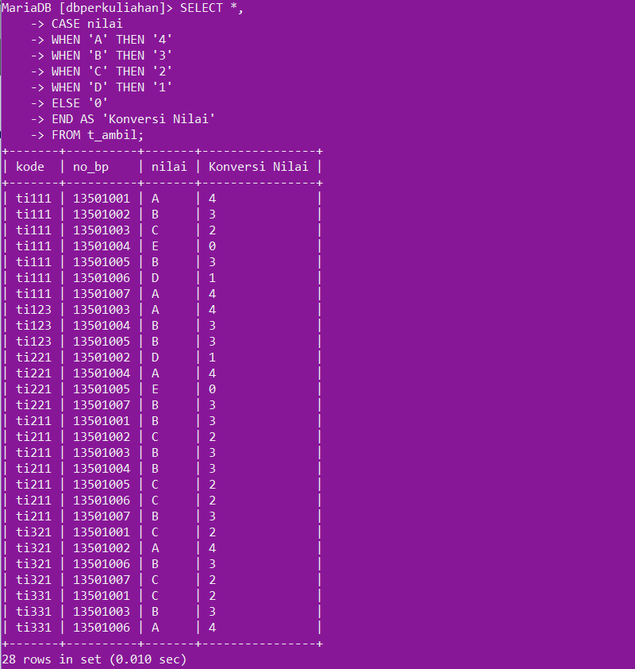

Struktur 2:

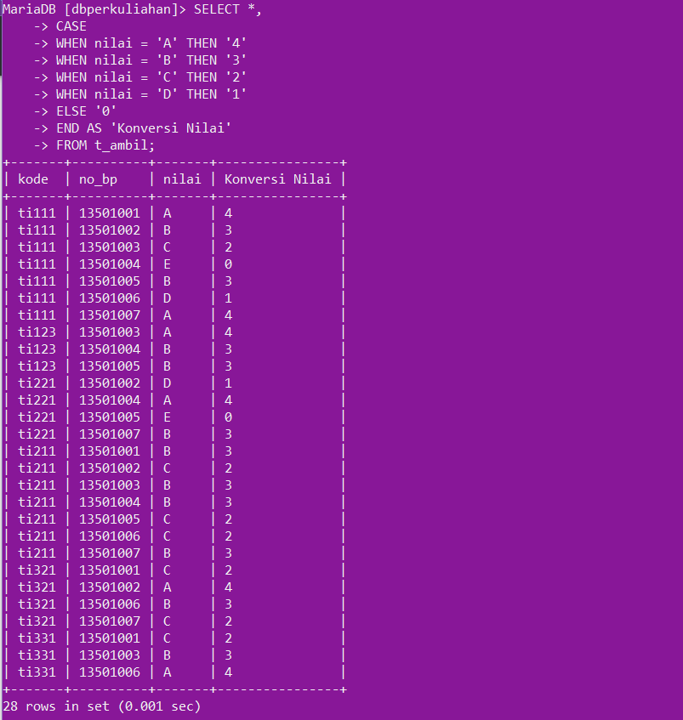

1. tampilkan data t_kuliah, tambahkan kolom keterangan semester yang berisikan ganjil atau genap.

Struktur 1:

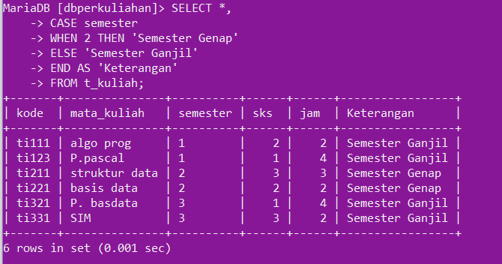

Struktur 2:

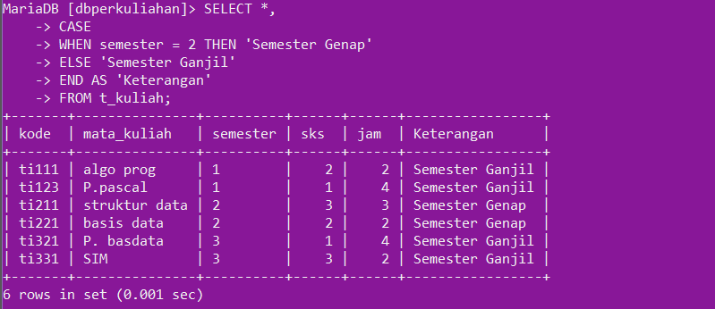

1. Dari database classicmodels, tampilkan 15 full name kontak customers yang tinggal di USA berupa huruf kapital (gabungan firstname dan lastname), city dan state customers dan penjelasan dari state dengan ketentuan :

NV = Nevada

CA = California

NY = New York

Selain ketiga state itu berikan keterangan 'others'. Urutkan berdasarkan full name

Struktur 1:

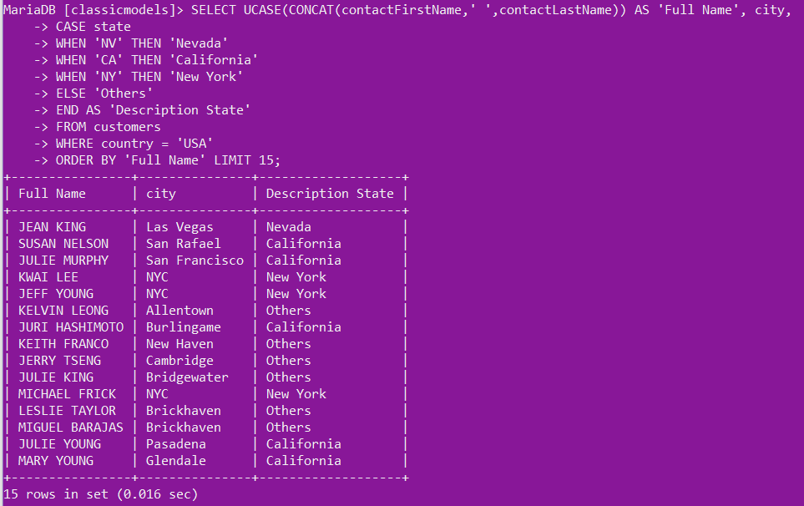

Struktur 2:

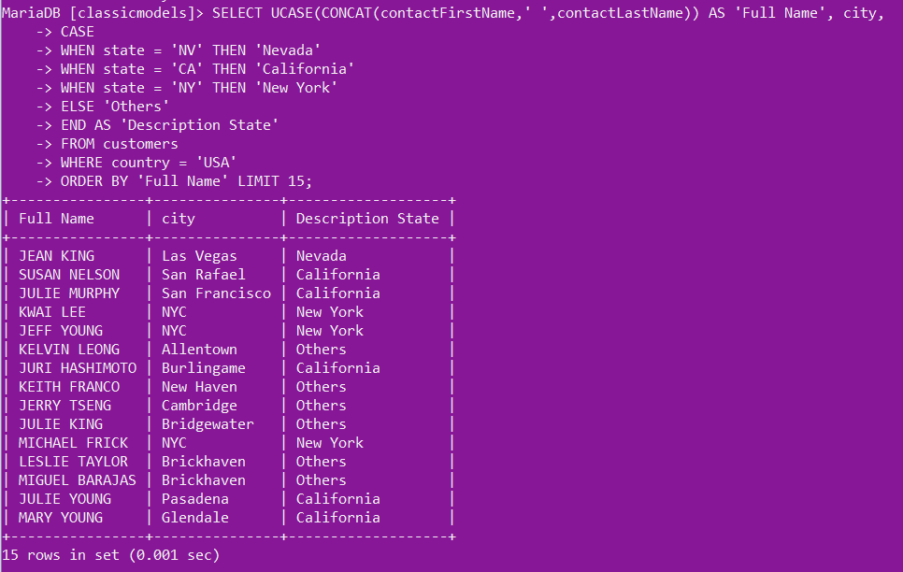

**(IFNULL)**

1. Tampilkan 20 data customer yang terdiri dari namalengkap(gabungan contactFirstname dan contactLastname), alamat (diambil dari addressline2, jika tidak ada baru addressline1). Urutkan berdasarkan nama lengkap

NB:fungsi CONCAT

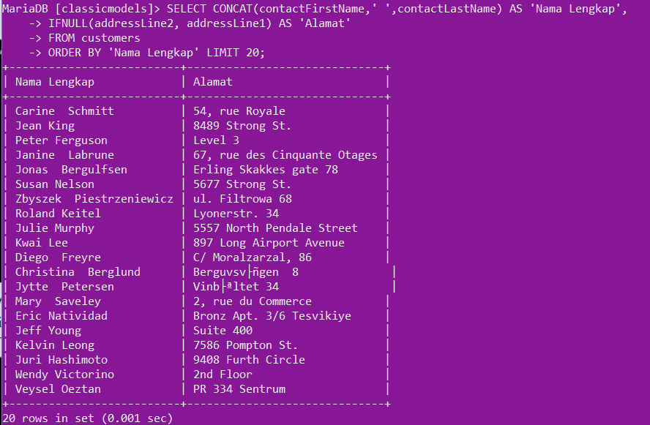

1. Tampilkan Country dan state pada tabel offices. untuk state yang memiliki nilai NULL, ganti dengan nilai country.tampilkan hanya state yang tidak memiliki data

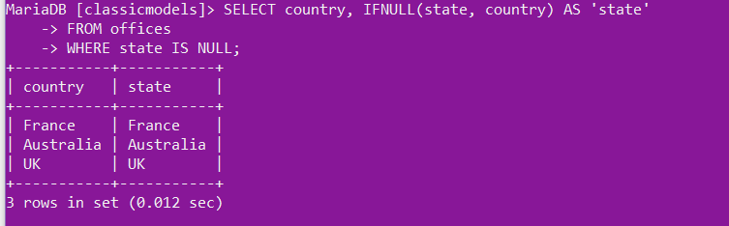

1. Tampilkan ordernumber, orderdate,requreddate, shippeddate dari tabel order. untuk shippeddate yang nilainya NULL ganti dengan 'belum terkirim'. tampilkan hanya untuk

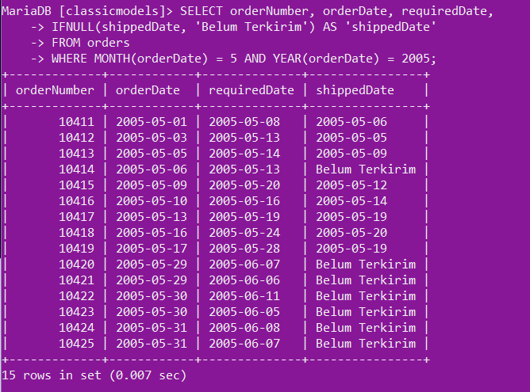

1. REFERENSI

<http://orakelar.blogspot.com/2015/06/built-in-control-flow-function-mysql.html>

<https://www.mysqltutorial.org/mysql-if-function.aspx>

<https://www.sqlshack.com/learn-mysql-control-flow-functions/#:~:text=The%20control%20flow%20function%20%20evaluates%20the%2>

<https://docs.microsoft.com/en-us/sql/t-sql/language-elements/control-of-flow?view=sql-server-ver15>